1) Completar la siguiente tabla con las equivalencias numéricas correspondientes:

|  |  |  |
| --- | --- | --- |
| Binario | Decimal | Hexadecimal |
| 1010000 |  |  |
|  | 120 |  |
|  |  | 3D |
| 1101 |  |  |
|  |  | 96 |
| 10100100101 |  |  |
|  |  | BF305A |

2) Realizar las siguientes sumas

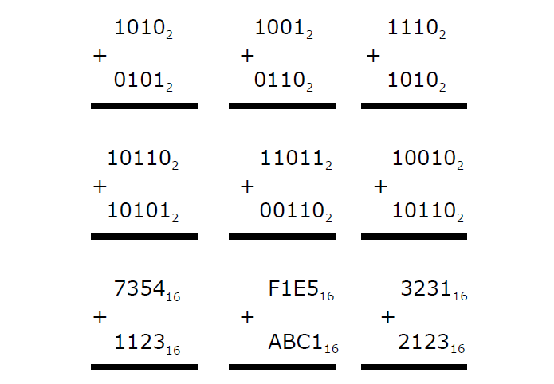

3) Realizar las siguientes restas

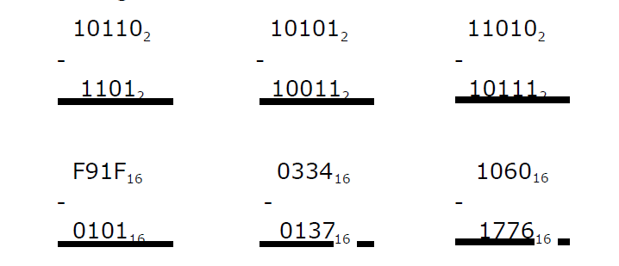

4) Utilizando una “palabra” de 3 bits de ancho, listar todos los números binarios signados y sus equivalencias decimales posibles representables en:

a) signo y magnitud

b) Complemento a 1

c) Complemento a 2

5) Utilizando una “palabra” de 4 bits de ancho, listar todos los números binarios signados y sus equivalencias decimales posibles representables en:

a) signo y magnitud

b) Complemento a 1

c) Complemento a 2